Informacja Kancelarii Prezesa Rady Ministrów o przekazaniu petycji Ministerstwu Spraw Wewnętrznych i Administracji.
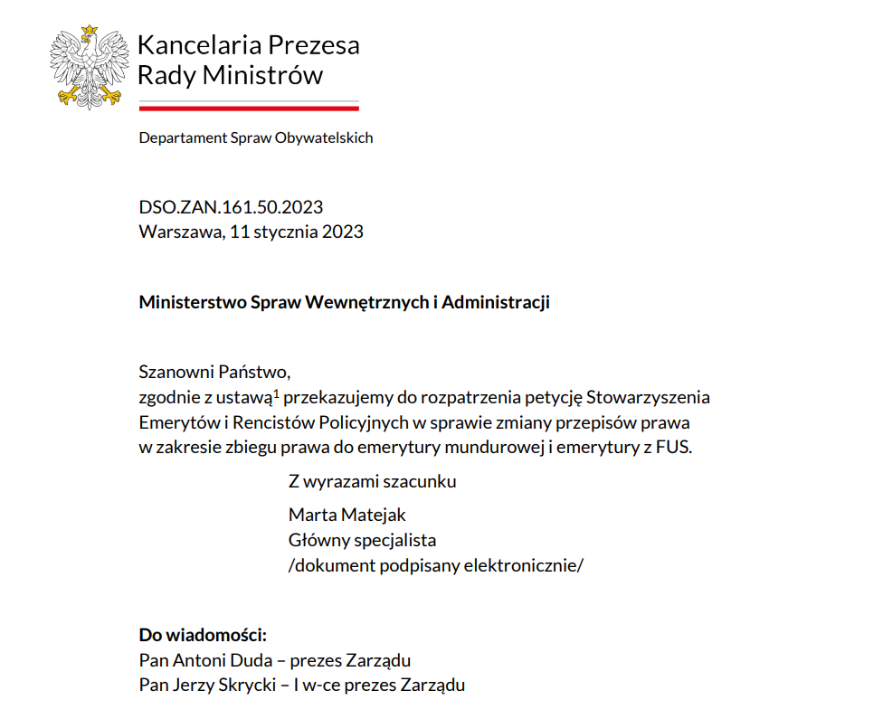 Informacje o sprawie, z której pismo zostało wysłane:
----------------------------------------------------
Symbol sprawy: DSO.ZAN.161.50.2023
Dotyczy: Stowarzyszenie Emerytów i Rencistów Policyjnych Zarząd Główny Warszawa (8.10) petycja w sprawie zmiany przepisów w zakresie zbiegu prawa do emerytury mundurowej i emerytury z FUS. Przekazano do MSWiA.
Nazwa komórki: Wydział ds. Analiz, Nadzoru i Petycji
Osoba prowadząca sprawę: Matejak Marta

